**PERINGATI HARI DIABETES NASIONAL MAHASISWA FKM UAD GELAR PENYULUHAN DI PUSKESMAS BANTUL**

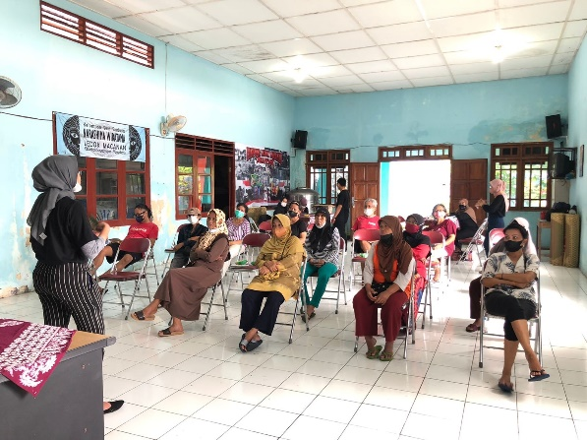

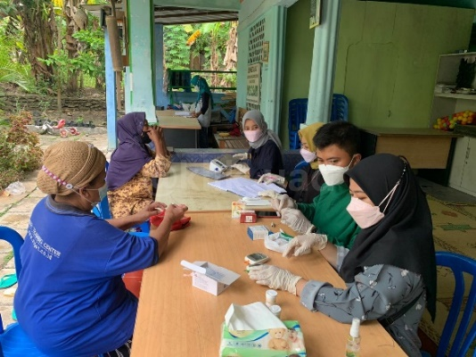Yogyakarta, 23 April 2024 – Pada Selasa, 23 April 2024, Tim Mahasiswa Peminatan Promosi Kesehatan dan Ilmu Perilaku (PKIP) dari Fakultas Kesehatan Masyarakat (FKM) Universitas Ahmad Dahlan (UAD) melaksanakan kegiatan penyuluhan di Puskesmas Bantul. Tim mahasiswa peminatan PKIP FKM UAD terdiri dari lima anggota yaitu Rahmawati Oktaviana, Shintya Saraswati, Wulandari Permata Sari, Adinda Putri, Septiana Eka Lestari, dan didampingi oleh dosen FKM UAD, Dr. Heni Trisnowati, SKM. Dalam rangka memperingati Hari Diabetes Nasional, tim tersebut memberikan edukasi kepada masyarakat yang ada di Puskesmas Bantul melalui beberapa kegiatan. Acara ini dihadiri oleh 50 orang lansia dan beberapa pemuda/pemudi di sekitar Puskesmas Bantul.

Rangkaian kegiatan dimulai dengan sambutan hangat dari Kepala Puskesmas Bantul. Kemudian dilanjut penyampaian materi seputar tanda dan deteksi dini penyakit diabetes. Selain itu, juga dilakukan pemeriksaan gula darah oleh tim mahasiswa FKM UAD dan pemberian obat sesuai dengan kebutuhan. Setelah dilaksanakan penyampaian materi, peserta yang hadir melakukan pengisian data yang telah disediakan oleh tim mahasiswa FKM UAD.

Acara ditutup dengan pembagian door prize kepada peserta yang mengikuti acara sehingga peserta yang hadir merasa senang. Kegiatan ini dilaksanakan untuk upaya pencegahan penyakit diabetes yang semakin meningkatkan. Selain itu kegiatan ini juga bertujuan untuk meningkatkan kualitas hidup masyarakat.

Info Kontak:

Chaidar Arafati

Universitas Ahmad Dahlan

085724055647

2300029129@webmail.uad.ac.id